المحاضرة الأولى

1- الاقتصاد المعياري / يهتم بدراسة مايجب أن يكون
2- الاقتصاد الجزئي / من أهتماماتة دراسة الكيفية التي يتم بموجبها أتخاذ القرارات الاقتصادية للمنشأة.
3- يعتتبر حدوث الكساد الكبير/ دليل عل فشل النظرية الكلاسيكية
4- الندرة مشكلة / تواجه الفقراء والاغنياء , وليس لها حل
5- يؤدي النمو الاقتصادي إلى / إنتقال منحنى ppf إلى اليمين
6- تكوين رأس المال/ أحد العوامل المحدده للنمو الاقتصادي الذي يمكن قياسه بصورة مباشرة
7- يستثنى من السلع والخدمات النهائية / السلع التي تنتج كي تستخدم وتفنى وتتحول إلى سلع أخرى
8- يُقاس gdp بطريقة الانفاق ( من الشمال إلى الجنواب ) كما يلي / c+1+g+x-m
9- يعرف gdp / بانه مجموع القيم السوقيه للسلع والخدمات النهائية المنتجة محلياً في سنة معينة
10- مجموع القيم المضافة لجميع المراحل افنتاجية لسلعة ما/ يساوي سعر السلعة في السوق

المحاضرة الثانية
1- يقصد بالناتج المحلي الاجمالي / القيمه السوقيه
2- يعتبر ....................................... من أهم المؤشرات الاقتصادية المستخدمة في تطور وتخلف الاقتصاد .
الناتج المحلي الاجمالي :
3- تضم السلع والخدمات النهائيه/ السلع الاستهلاكية والسلع الاستثمارية والصادرات
4- السلع الوسطية / هي السلع التي يتم بواسطة منشأة معينة لتستخدمها منشأة أخرى
5- طريقة القيمة المضافة/ تستخدم لتجنب الوقوع في الحساب المزدوج
6- قانون القيمة المضافة = قيمة الانتاج - قيمة السلع الوسطية
7- شرط توازن الاقتصاد الكلي / y=c+1
8- متى يتحقق التوازن في الاقتصاد الكلي / عندما يتكون من الاسر والبنوك
9- يؤثر الانفاق الحكومي بدرجة كبيرة على مستوى النشاط الاقتصادي عن طريق التأثير في الطلب الكلي
10- قياس الناتج الاجمالي بثلاث طرق/
1- طريقة الناتج
2- === الدخل
3- === الانفاق
محاضرة الثالثة
الحسابات القومية والنمو الإقتصادي
* الناتج القومي الإجمالي gnp يشمل جميع السلع والخدمات النهائية المنتجة من قبل الشركات والافراد
* يكون الناتج القومي الإجمالي أكبر من المحلي
gnp=gdp+nf1
حيث ( gnp الناتج الإجمالي و gdp الناتج المحلي و nf1 صافي عوائد الانتاج من الخارج)
** الدخل المحلي الصافي/ يتم التوصل إليه بعد إضافة الاعانات غير المباشرة
واستعادة الضرائب غير المباشرة
اي ( nd1= ndp-ntt)

ويُقاس الناتج القومي الصافي بالفرق بين الناتج القومي وإهلاكات الاصول الثابتة
الدخل الشخصي المتاح/ هو الدخل الذي يملك الافراد حق التصرف فيه بالإنفاق أو الادخار
أي ( الدخل الشخصي المتاح = الدخل الشخصي - ضريبة الدخل )
أما الناتج المحلي الحقيقي/ هو ما يتم إحتسابة بعد استبعاد أثر التغير في الأسعار عند دراسة التقلبات في رفاهية المجتمع .

سؤال مهم :
معادلة الرقم القياسي لإسعار المستهلك
قيمة السلع السوقية في سنة المقارنة
ــــــــــــــــــــــــــــــــــــــــــــــــــ ــــــــــــ 100x ( من أسئلة الاختبار )
قيمة السلع السوقية في سنة الأساس
ويٌطلق على الرقم القياسي لإسعار المستهلك ؟ الرقم القياسي لتكاليف المعيشة
ويكتب لتحديد الأجور والرواتب
ويستخدم في قياس معدل التضخم في السعار
اسئلة اختبار :
عندما يبدأ معدل الأجر النقدي بالإنخفاض .................................. مستوى الاسعار
ينخفض
2- الناتج القومي السعودي في اي سنة هو مجموع قيم السلع والخدمات النهائية ؟
المنتجة محلياً وخارخاجياً بواسطة السعوديين
3- يُقاس معدل النمو الاقتصادي ؟
بمعدل نمو الناتج المحلي الإجمالي الحقيقي
** الدخل الشخصي المتاح يساوي ؟
الدخل الشخصي ناقصاً ضرائب الدخل
للإطلاع :
من اسباب التحفظ على مدى دقة القياس كموشر لقياس معدل التضخم
1- التغيرات في النماط الاستهلاكية
2- ظهور السلع والخدمات الجديدة
3- التحسن في نوعية المنتجات
4- تخفيضات الاسعار
ملاحظة / يُقاس النمو الاقتصادي بمعدل الزيادة في الناتج المحلي الإجمالي الحقيقي من سنة إلى اخرى
سؤال / مجموع القيم المضافة لجميع المراحل الإنتاجية لسلعة ما يؤدي إلى ؟؟؟
الحساب المزدوج
سؤال / يزيد الناتج القومي الإجمالي عن الناتج القومي الصافي ب................ ؟؟
اهلاك رأس المال الثابت

المحاضرة الرابعة
البطالة والدورات الإقتصادية

* أنواع البطالة ( أربعة ) هي :
1- البطالة الاحتكاكية :- قصيرة المدى ومؤقتة و متعلقة بفترة زمنية موسمية وليست دائمه
أسبابها / تغيير الوظائف والبحث عن فرص عمل أفضل
2- البطالة الهيكليلة :- دائمه مستمرة في الزمن هيكله داخله في تركيب النشاط
الاقتصادي
أسبابها / التقدم التقني والتراجع في أنتاج بعض الصناعات
3- البطاله الدوريه :- هي البطاله الناتجة عن الدورات الاقتصادية
أسبابها/ فترات الانتعاش التي يمر بها الاقتصاد

الدورات الاقتصادية يقصد بها الحاله التي يكون عليها الاقتصاد في هذه الفترة مقارنة بفترة أخرى
4- البطاله الطبيعية / (( البطاله الاحتكاكية + البطالة الهيكلية ))
-وهناك نوعان من التكاليف :
1-تكاليف اقتصادية
2- تكاليف إجتماعية
قياس البطالة = عدد الاشخاص العاطلين
ـــــــــــــــــــــــــــــــــــــــ 100x
قوة العمل الفاعلة
ملاحظة مهمة / أذن تقاس قوة العمل الفاعلة بعد السكان في سن العمل مضروباً في معدل المشاركة في القوة العاملة
سؤال / أذا كان عدد السكان في سن العمل في الوطن العربي 200 مليون وعدد العاملين يبلغ 130 مليون وعدد العاطلين عن العمل يلبغ 15 مليون فأن قوة العمل الفاعلة تبلغ ؟؟؟؟
145 مليون
اسباب حدوث التقلبات الاقتصادية :
1- التغير في الناتج المحلي الاجمالي
2- التغير في معدلات البطاله أو الاستخدام
بمعنى(( ارتفعت حالة البطالة تعتبر إنكماش ))
(( اذا انخفضت حالة البطالة انتعاش ))
3- التغير في المستوى العام للإسعار
مراحل الدورات الاقتصادية :
1- مرحلة الركود أو الانكماش
2- مرحلة الكساد
3- مرحلة الانتعاش
4- مرحلة الرفاهية
ملاحظة: تعتبر التقلبات سمة ملازمة لإقتصادات السوق
اسئلة / تعتبر البطالة ............................ ظاهرة صحية في اقتصاد يتسم بالحركة والنمو ؟؟
الجواب هو البطالة الاحتكاكية
** تسمى البطالة في مرحلة الركود الاقتصادي ؟؟
الجواب بطالة دورية
** تبدأ مرحلة الركود الاقتصادي عندما يبدأ ........................... في الانخفاض
الاستثمار
نظريات الدورات الاقتصادية :
1- النظرية الماركسية :- تعتبر الدورات الاقتصادية من الظواهر اللازمه للنظام الرأسمالي
2- النظرية الكينزية/ ==== التوقعات المصدر الرئيسي للتقلبات الاقتصادية
3-نظرية تشو مبيتر / فسرت الدورات الاقتصادية بنظرية الابدعات
4- النظرية النقدية /يعتقد دعاة هذه النظرية، وفي مقدمتهم ملتون فريدمان أن التقلبات في كمية النقود هي المصدر الرئيسي للتقلبات الاقتصادية.
- نظرية التوقعات الرشيدة :
يقصد بهذه النظرية إمكانية التنبؤ في ضوء المعلومات المتاحة. فاستناداً إلى النظرية الكلاسيكية الجديدة ، تعتبر التقلبات غير المتوقعة في الطلب الكلي المصدر الرئيسي للتقلبات الاقتصادية.
النظرية العامة للعرض الكلي والطلب الكلي :
تعتبر النظريات الخمس السابقة حالات خاصة بالنسبة لنظرية أكثر شمولاً وهي نظرية التوازن العام بين العرض الكلي والطلب الكلي. ن الأرجح أن تكون تقلبات الطلب الكلي هي المسبب الأهم للدورات الاقتصادية.

سؤال / تتسم مرحلة .......................... بوجود انتاجية فائضة أو عاطلة
الركود الاقتصادي
تؤدي مرحلة الانتعاش الاقتصادي الى ............. الاسعار؟؟
زيادة
يتسبب التقدم االتقني في .................... معدل البطاله ؟
زيادة
من اسئلة الواجب والاختبارات :
حسب النظرية ...................... تعتبر ............... المصدر الرئيسي ل............. الاقتصادية ؟؟؟
الكينزية - التوقعات - التقلبات
راجع المنحى في المحاضرة (4) الشريحة 10 مهم يجي في الاختبار
الحاضرة الخامسة
العرض الكلي والطلب الكلي
يقصد بالعرض الكلي / جميع ماينتج في المجتمع من سلع وخدمات خلال فترة زمنية (سنه)
والعوامل المحددة للعرض الكلي هي :
1- كمية العمل
2- راس المال
3- المستوى التقني
ويمكن التعبير عنها بالمعادلة (y=f(l.k.t وتعبر عن العلاقة بين الناتج المحلي الاجمالي الحقيقي والعوامل المحدده للعرض الكلي .
العرض الكلي / في الامد البعيد يُقاس بكمية الناتج المحلي الاجمالي الحقيقي .
ويوجد شرطان لتعادل الناتج المحلي الاجمالي الكامن هما:-
1- ثبات كمية راس المال
2- = المستوى التقني

بينما الطلب الكلي يُقاس بالإنفاق الكلي ويعبر عن ذلك بالمعادلة التالية
معادلة الطلب الكلي: y= c+1 g+x-m

ويعتمد الطلب الكلي على العوامل التالية :
1- مستوى الاسعار
2- التوقعات
3- السياسات المالية النقدية
4- متغيرات الاقتصاد العالمي
وتعزى العلاقة العكسية بين الناتج المحلي الاجمالي الحقيق ومستوى الاسعار الى كلا من :- تاثير الثروة وتاثير الاحلال
ملاحظة/ العلاقة بين منحنى الكفاءه الحدية ورأس المال علاقة عكسية
والعلاقة بين معدل الفائدة ومستوى الاستثمار عكسية
من اسئلة الاختبار :
1- تتلخص العوامل المحددة للكفاية الحدية في ؟؟ الاجابة بالاعلى
2- يقيس الميل الحدي للأستهلاك التغير في الاستهلاك الناتج عن التغير في ............... بمقدار1 دينار
الجواب / الدخل
3- يقيس الميل الحدي للأدخار التغير في الستهلاك الناتج عن التغير في .................... بمقدار 1 دينار؟
الجواب / الاستهلاك
3- يعد الانفاق الاستهلكي أكبر مكونات إجمالي ........... في اي اقتصاد ويخصص له الجزء الاكبر من ......... الاجملي في اي دوله
الجواب/ الانفاق - الدخل
4- يقاس الطلب الكلي ب............... وفقاً للمعادله y= c+1+g+x-m
الجواب/ الانفاق
5- اذا زاد ت الكمية المعروضة من النقود عل الكمية المطلوبة منها ؟؟ زادت على طول عكس
الجواب / أنخفض سعر الفائده
سؤال : من صاحب نظرية الدخل المطلق ؟؟؟
الجواب / كينز

مراجعة عامة للمحاضرات من 1- 5
- علم الاقتصاد ينتمي للعلوم ؟
الاجتماعية
- ندرة المواد تعني ؟
قلة الموارد المتاحة أو المعروضة بالنسبة للطلب عليها
- من هو مؤسس المدرسة الكلاسيكية ؟
آدم سميث
- ينقسم علم الاقتصاد إلى ؟
اربع اقسام
- الاقتصاد الذي يقدم حلول لما يجب ان يكون بالمستقبل ؟
الاقتصاد المعياري
- عندما يرتفع السعر فان الطلب ؟
ينخفض
- أسلوب العمل الكثيف يكون باستخدام ؟
عدد كبير من العمال وكمية قليلة من رأس المال
- عدد عناصر الموارد المالية ؟
أربعة هي ( العمل والأرض ورأس المال والتنظيم )
- تلبي حاجات المستهلكين بصورة غير مباشرة تحتاج الى تصنيع ؟
سلع استثمارية
- قرار التوسع في أي نشاط إذا كانت ؟
المنفعة الحدية اكبر من التكاليف الحدية (( والعكس صحيح ))
- قرار التوقف عن التوسع ؟
إذا كانت المنفعة الحدية = التكاليف الحدية
- ما تصرفه من أجل ان تنتج شي معين او تعمل خدمه معينه :
تكاليف
- عند اتجاه منحنى الانتاج يعني ؟
لليمين = زيادة
لليسار = نقصان
- العلاقة بين الطلب الكلي والعرض الكلي ؟
طرديه
- عند انخفاض مستوى الطلب الكلي ومستوى العرض الكلي فان ذلك يؤدي الى ؟
انخفاض معدل النمو وحدوث الركود الاقتصادي
- هي حالة انفراد منشأة كبيرة واحده بالسوق وغياب المنافسين ؟؟
الاحتكار الطبيعي
- يعتبر ........................ من أهم العوامل التي تؤثر في مستوى الاداء الاقتصادي ؟؟
الادخار
- السلع التي يشتريها المنتجون بغرض استخدامها من السلع ؟؟
الوسطيه
- المستهلكون من السلع ؟
النهائيه
- التي تصدر لدول أخرى من السلع ؟
النهائيه
- ان تحتسب قيمة المدخلات الوسطية مرتين مره كسلعه وسطية ومره كجزء من قيمة السلع النهائية يعرف؟
الحساب المزدوج
- اذا علمت ان قيمة الانتاج للطحين 350 وقيمة مستلزمات النتاج 200 فا القيمة المضافة؟
150 ( اطرح )

من اسئلة الواجب ( مهم )
- يُقاس معدل النمو الاقتصادي ؟
بمعدل الناتج المحلي الاجمالي الخقيقي
- تستخدم الاحصاءات الفصليه لمتابعة اداء الاقتصاد في المدى ؟؟ القصير (فصليه)
السنويه ؟؟
المدى الطويل
- السلع والخدمات التي يتم جلبها من الخارج ؟
واردات
يحدث فائض تجاري اذا كانت :
الصادرات اكبر من الواردات
والعكس صحيح ( يحدث عجز اذا كانت اقل)
الناتج القومي السعودي في أي سنه هو :
مجموع قيم السلع والخدمات النهائيه المنتجة محلياً وخارجياً بواسطة المواطنيين السعوديين
صافي الضرائب الغير مباشرة =
الضرائب المدفوعه - الاعانات
قانون الدخل الشخصي المتاح = الدخل الشخصي - ضريبة الدخل
السلعه السوقيه/ هي كميات معينة من مجموعة السلع والخدمات
- البطالة الناتجة عن الدورات الاقتصادية؟
البطاله الدورية
- يطلق على البطالة ............................. .بالبطالة الانتقالية ؟
الاحتكاكية
- تزداد البطالة في حالة ؟
الانكماش الاقتصادي
- غالباً ماتتحمل الطبقات ............ في المجتمع تكاليف البطاله الاجتماعية ؟؟ الفقيره
من اسئة الواجب والاختبار :
- ان العلاقة بين الضريبة ودخل التوازن هي علاقة ؟؟
عكسيه
سؤال اختبار :
- تؤدي زيادة الضريبة على الدخول الى ...... الدخل المتاح ل..... ؟؟؟
خفض - الانفاق

المحاضرة السادسة
توازن الاقتصاد الكلي :
يتحق الاقتصاد الكلي عند تعادل قوى الطلب الكلي مع العرض الكلي
ويُقاس الطلب الكلي باجمالي الانفاقات وتشمل :-
1- الانفاق الاستهلاكي والاستثماري والحكومي
مهم / يتحقق شرط التوازن في الاقتصاد المغلق
بتعادل العرض الكلي مع ؟
الطلب الكلي
شرطي توازن الاقتصاد :
1- تعادل الدخل المحلي الاجمالي مع الانفاق
2- تعادل مجموع التسربات مع مجموع الحقن
السؤال بالاختبار :
هناك شرطاً بديلاً لتوازن الاقتصاد الكلي هو :
تعادل التسربات مع الحقن ( جواب الدكتور )
التسربات / هي المبالغ التي تسرب من الناتج المحلي الوطني ( الصادرات )
الحقن / الت تضاف الاقتصاد الكلي من المواطنين بالخارج
نظرية المعجل للإستثمار :
يقاس المعجل بمعامل رأس المال ويعبر عنه بالمعادله (a)
-الفجوة التضخمية تحدث في ؟
المدى القريب عندما يزيد الطلب الكلي
-الفجوة الانكماشيه ؟
المدى القريب عندما ينخفض الطلب الكلي
ملاحظة/ ذا زادت السلعه على الكتلة النقدية فجوة انكماشيه والعكس تضخمية
-يعكس منحنى العرض في المدى البعيد ؟
الناتج المحلي الاجمالي عند الاستخدام الكامل
-اذا كان الاقتصاد في توازن في المدى البعيد وتوقع رجال الاعمال بعض الخسائر فان التغيرات التالية يمكن ات تحدث في المدى البعيد ؟
انخفاض الناتج المحلي الحقيقي
-مهم جداً / وفقاً لنظرية المعجل تؤدي التغيرات في الدخل الى تغيرات ............. في الطلب على السلع الراسماليه؟
اكبر
-مهم جداً / تبعاً لقانون ................... يولد العرض الكلي الطلب الكلي المعادل له؟
كينز
-مهم جداً / يعد الاستثمار المكون الرئيسي ل؟؟؟؟
الانفاق المستقل

-مهم جدا / تؤدي الزيادة في الاستثمار المستقل الى ؟؟
زيادة متساوية في الدخل والانتاج
ضروري حفظ معادلة معجل الاستثمار المحاضرة السادسة
-الناتج المحلي الاجمالي يرمز له بالرمز ?
Gdp

ملاحظة :
المحاضرة السابعة عبارة عن مراجعة لما سبق ومهمة يجب الإطلاع عليها .

المحاضرة الثامنة
السياسة النقدية
-تخضع السياسة النقدية في معظم الأقطار النامية للبنك ؟
المركزي
-أهم أهداف السياسة النقدية ؟
الاستقرار الاقتصادي
من أهداف السياسة النقدية ( من اسئلة الاختبار) :
1- الاستخدام الكامل أي خفض معدل البطالة
2- استقرار مستوى الاسعار
3- تحقيق معدل نمو حقيقي يفوق عدد السكان
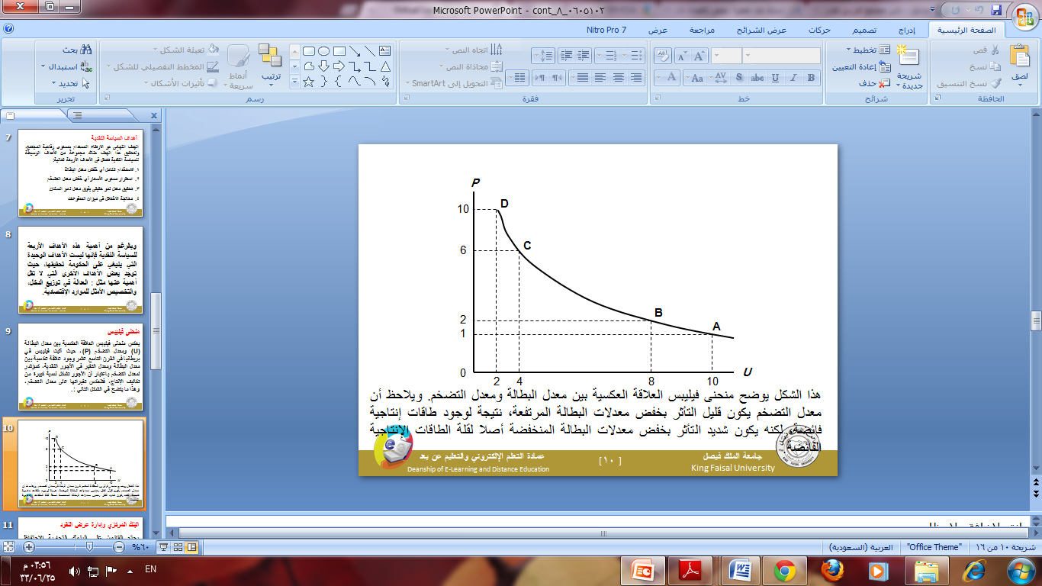
منحنى فيلبس (مهم جدا ورد أيضاً في المحاضرة الثالثة)

صورة منحنى فيلبس كما ورد في المحاضرة الثامنة الشريحة 11

طريقة السؤال يرسم لك المنحنى ويسألك هذا المنحنى على ماذا يدل ؟؟؟
وهناك أربع خيارات من ضمنها فيلبس واضح وهذا المنحنى يوضح العلاقة العكسية بين البطالة والتضخم أحفظها
-الهدف النهائي من علم الاقتصاد ؟؟
الوصول إلى رفاهية المجتمع
-ميزان المدفوعات ؟
هو الجدول الذي ترصد به حركة الصادرات والواردات
تذكر :
-اذا تفوقت االصادرات على الواردات (فائض ) والعكس ( عجز)
-نسبة الاحتياطي القانوني في البنك المركزي 5-20%

المحاضرة التاسعة
تابع السياسة النقدية
-تذكر أن من مصلحة البنوك التجارية تحويل الودائع إلى ؟
قروض
-العلاقة بين كتلة النقود ونسبة الاحتياط القانوني ؟
طردية
-تؤدي بيع المستندات الحكومية بواسطة البنك ............ الى انخفاض الطلب الكلي ؟ المركزي
أي من الإجراءات التالية من قبل البنك المركزي يمثل سياسه نقدية ؟
1- زيادة معدل الخصم
2- تخفيض متطلبات الاحتياطي القانوني (الجواب الصحيح )
3- بيع السندات الحكوميه
4- تخفيض عرض النقود
استنادا إلى منحنى فيلبس يؤدي ارتفاع معدل التضخم إلى ؟؟؟
انخفاض نسبة البطاله
منحنى التدخل الحكومي مهم بالاختبار

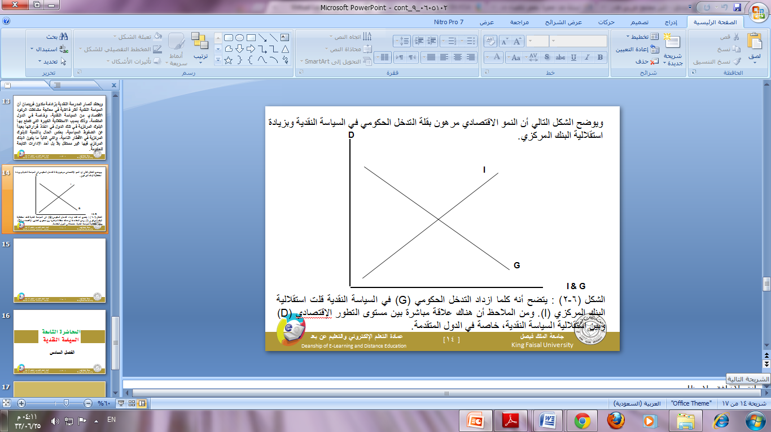

منحنى التدخل الحكومي المحاضرة التاسعة الشريحة 14 (مهمه)

المحاضرة العاشرة
المطلوب منك حفظ التالي مثل اسمك:
$\frac{ΔY}{ΔT}=−b(\frac{1}{1−b})$1- معادلة مضاعف الضريبة الثابتة :

$\frac{ΔY}{ΔG}=\frac{1}{1−b}$2- معادلة مضاعف الإنفاق الحكومي :

3-المنحنى المتعلق بتأثير الضريبة عل دخل الاقتصاد :
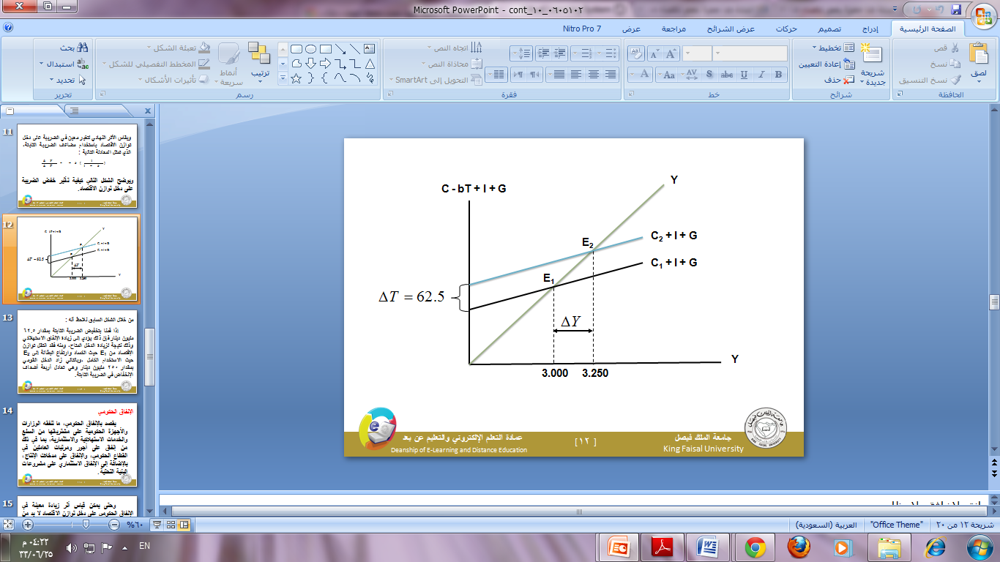

مهمة جدا

وهذه الأسئلة فقط :
-العلاقة بين الضريبة ودخل التوازن ؟
عكسيه
-تؤدي زيادة الضريبة على الدخول الى ............. الدخل المتاح ل............. .؟
خفض - الانفاق
-تقوم الحكومة بتمويل انفاقاتها العامة عن طريق ؟
الايرادات الضريبية
-تستخدم السياسة المالية التوسعية ؟
في فترة الركود الاقتصادي
-من اهم مصادر الايرادات الحكومية في الاقطار المتقدمة هي ؟
الضرائب على الدخول والارباح
-تؤدي زيادة الضرائب على الدخول وارباح الشركات الى ؟؟
انخفاض الاستثمار

المحاضرة الحادية عشر
الموازنة المتوازنة / هي التي يتعادل فيها الانفاق الحكومي المقترح مع الايرادات المتوقعة
-أهم أهداف السياسة النسبية المالية في النظريات التقليدية :
تحقيق توازن الموازنة
-الأكثر تطبيقاً في البلدان والحكومات هي ؟؟
الضريبة
-شرط التوازن : (y= c+1+g)
يتحقق ............ في الموازنة عندما تكون الإيرادات اقل من المصروفات الحكومية ؟
اقل = إذن الخيار الصحيح هو (( عجز))
سؤال اختبار؟
-يجب ألا يكون هدف الحكومة دائماً هو تحقيق التوازن في الموازنة باي ثمن بل يجب ان يكون الهدف هو ؟؟؟؟
تحقيق الاستقرار الاقتصادي
$\frac{ΔY}{ΔG+ΔT}=\left\{\frac{1}{1−b}\right\}+\left\{−b\frac{1}{(1−b)}\right\}⇒\frac{1−b}{1−b}=1$مهم جدا : حفظ معادلة مضاعف الموازنة المتوازنة والمنحنى في المحاضرة 11 يجي بالاختبار
من أهم وسائل السياسة المالية هي ؟
- الضرائب والرسوم .
- الإنفاق الحكومي .

المحاضرة الثانية عشر
الاقتصاد الدولي
عندما يقوم بلد معين :
-شراء السلع والخدمات من بلدان أخرى تسمى : واردات
-السلع والخدمات التي يتم بيعها إلى بلدان أخرى : صادرات
الفئة المصدرة للخدمات / الدول المتقدمة
الفئة المستوردة/ الدول النامية الفقيرة
قانون الميزة المطلقة / ( أدم سميث)
وهو سبب قيام التجارة الدولية ويستند إلى تقسيم العمل والتخصص بين الاقطار
وسائل حماية التجارة :
-التعريفة الجمركية tariff :
وهي عبارة عن الرسوم التي تفرضها الحكومات على الواردات .
بناءً على ما تقدم :
- إن شراء بلد معين سلع من بلد آخر واردات
- يبعها إلى بلدان أخرى صادرات
- أن جميع الدول لها حق الشراء والتصدير

المحاضرة الثالثة عشر
-تؤدي زيادة الرسوم الجمركية أو استخدام نظام الحصص إلى :
ارتفاع الأسعار بالنسبة للمستهلكين
-نظرية الاقتصاد المتنوع / تعتبر من ابرز مبررات حماية الصناعات المحلية
-نظرية حماية الاستخدام /
- تعتمد على زيادة الصادرات
- وتخفيض الواردات
-نظرية الأمن القومي / حماية الصناعات العسكرية
ملاحظة/ تعتبر ....... احد مكونات التدفقات الخارجية ؟ الواردات ......... الداخلية ؟
الصادرات
-مكونات ميزان المدفوعات :
1- الحساب الجاري ويشمل الصادرات والواردات
2- حساب رأس المال ويشمل التدفقات المالية من القروض والاستثمارات
-ويعتمد ميزان المدفوعات على مبدأ / القيد المزدوج
- يؤدي ............... سعر العملة الوطنية إلى زيادة الصادرات ؟ انخفاض
-تؤدي رقابة الدولة على تحويل النقود للخارج إلى ؟
1- ظهور السوق السوداء
2- انخفاض حجم التجارة مع الأقطار الأخرى
-من الصادرات غير المنظورة بالنسبة للاقتصاد ؟؟
1- تحويلات العاملين المصريين في الخارج
2- عوائد السياحة
سؤال تؤدي التجارة الحرة إلى ؟؟
زيادة المنافسة وانخفاض أسعار السلع
أسئلة هامة جداً :
1- يحدث الإغراق dumping عندما تقوم شركة أجنبية ببيع إنتاجها في الأسواق الخارجية بأسعار ............. تكاليف إنتاجها وذلك بهدف تثبيت موقعها التنافسي ؟
اقل من
2- ميزان المدفوعات هو عبارة عن كشف بالقيمة لجميع المبادلات التي تمت بين ؟
بلد معين والعالم الخارجي
3- هناك شرطاً بديلاً لتوازن الاقتصاد الكلي ؟
تعادل التسربات مع الحقن

المحاضرة الرابعة عشر
الحلقة المفرغة للفقر ؟
هناك بطالة مقنعه وهي / الاستغلال غير الكامل لموارد العمل .
أما البطالة الهيكلية وهي/ عجز الاقتصاد القومي عن خلق فرص عمل جديدة .
وتشير توقعات نمو السكان في العالم في سنة 2025 م إلى أن الفجوة بين المستوى المعيشي لسكان الأقطار المتقدمة والأقطار النامية ستزداد اتساعاً .
- كم تبلغ نسبة الامية بين الكبار في العالم العربي ؟؟
اعلى من 40% .
- كم يبلغ نسبة سكان الاقطار النامية من مجموع سكان العالم ؟؟
80%
-تعزي ظاهرة الحلقة المفرغة للفقر إلى الأسباب التالية ماعدا :
1- انخفاض الدخل القومي
2- انخفاض الاستثمار
3- انخفاض الانتاجية
4- انخفاض نمو السكان ( ما شاء الله الناس يزيدون ) إجابة صحيحة
سؤال اختبار :
-تتسم الأقطار النامية إضافة لانخفاض مستوى المعيشة بانخفاض ؟؟
إنتاجية العمل .

تم بحمد الله

تم إعداد هذا الملخص من قبل أخوكم /
شهم وكريم
وتم تنسيقه وتجميعه من قبل أختكم /
ENAS BNT MOHAMD

لا تنسونا من صالح دعائكم ....
بالتوفيق للجميع =)

